جامعة المنارة

كلية: الصيدلة

اسم المقرر: علم التشريح والنسج

رقم الجلسة (7)

عنوان الجلسة

الجهاز القلبي الوعائي + الجهاز التنفسي

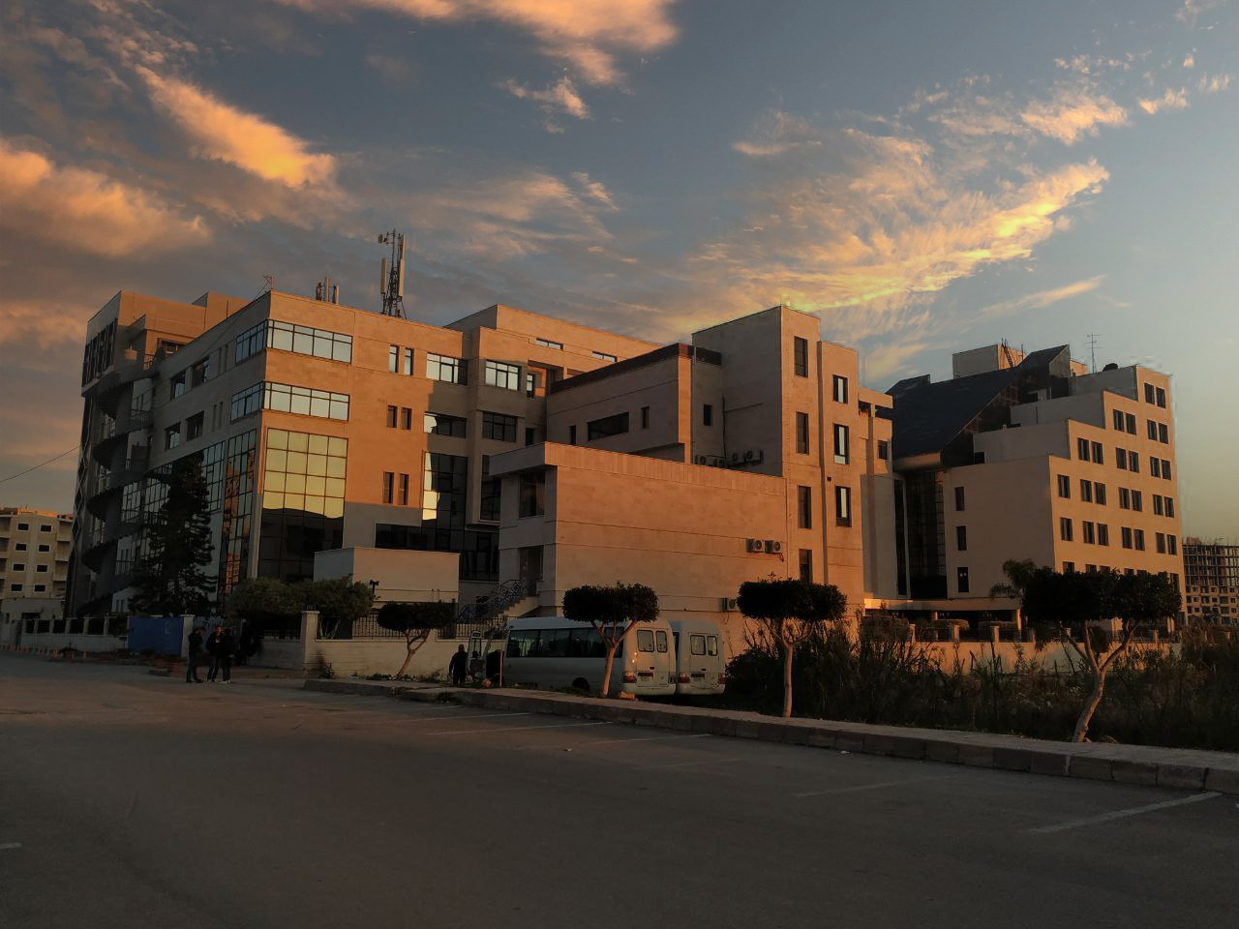
الفصل الدراسي الثاني العام الدراسي 2022- 2023

جدول المحتويات
Contents
العنوان | رقم الصفحة
تشريح القلب | 3
الدسامات القلبية | 4
الأبهر | 4
شرايين الرأس والأطراف | 5
تشريح الأنف والبلعوم | 6
تشريح الحنجرة والرغامى | 7
تشريح القصبات والرئتين والحجاب الحاجز | 8

الغاية من الجلسة:
- أن يتعرف أقسام القلب الرئيسية والدسامات القلبية
- أن يتعلم الطالب أسماء الأوعية الرئيسية في الجسم وموقعها
- أن يتعلم الطالب أقسام الجهاز التنفسي

أولاً: تشريح الجهاز القلبي الوعائي
القلب : وهو عضو عضلي مجوف يتوضع في الصدر ضمن المنصف (المسافة بين الرئتين اليمنى واليسرى) وتكون القمة في الأسفل مائلة نجو الأيسر على مستوى المسافة الوربية الخامسة (بين الضلع الخامس والسادس)
يتألف القلب من أربع أجواف رئيسية : أذينتان( يمنى ويسرى) في الأعلى يفصلهما حاجز بين الأذينتين، وبطينان(أيمن وأيسر) في الأسفل يفصلهما الحاجز بين البطينين، يكون القلب مائلا نحو الأيسر قليلاً لذلك يشاهد على الوجه الأمامي له البطين الأيمن بشكل رئيسي
تصب الأوردة على الأذينات، حيث تصب الأوردة الرئوية الأربعة على الأذينة اليسرى وهي تحمل دم غني بO2 وفقير بCO2 ، في حين يصب الوريدان الأجوفان العلوي والسفلي على الأذينة اليمنى وهما محملان بدم فقير بO2 و يحوي كمية كبيرة من CO2 ويعودان بالدم من مختلف أنحاء الجسم
الأوعية الإكليلية هي الأوعية الخاصة بالقلب، حيث يصب الوريد الإكليلي(الجيب الإكليلي) مباشرة على الأذينة اليمنى
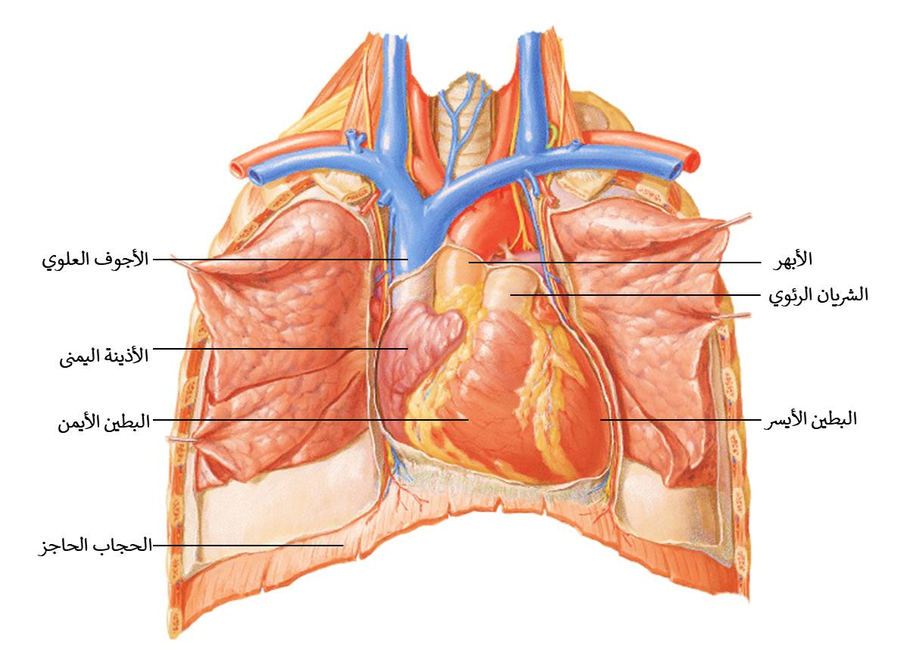
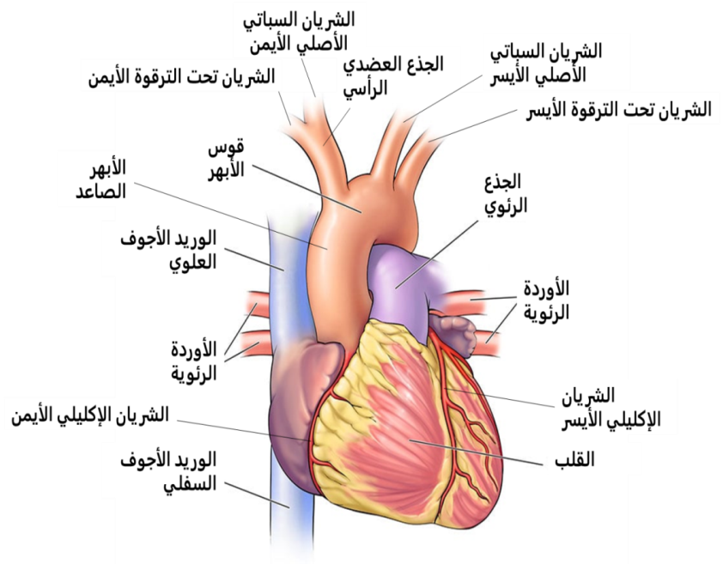
يخرج من كل بطين شريان ، حيث يخرج من البطين الأيمن الشريان الرئوي الذي يتجه نحو الرئة حاملا الدم القادم من الأذينة اليمنى، ويخرج من البطين الأيسر الشريان الأبهر الذي يوزع الدم باتجاه أنحاء الجسم المختلفة حاملا الدم القادم من الأذينة اليسرى.

توجد بين أجواف القلب دسامات تدعى الدسامات القلبية وهي :
- الدسام التاجي: بين الأذينة اليسرى والبطين الأيسر
- الدسام مثلث الشرف: بين الأذينة اليمنى والبطين الأيمن
- الدسام الرئوي: بين البطين الأيمن والشريان الخاص به(الرئوي)
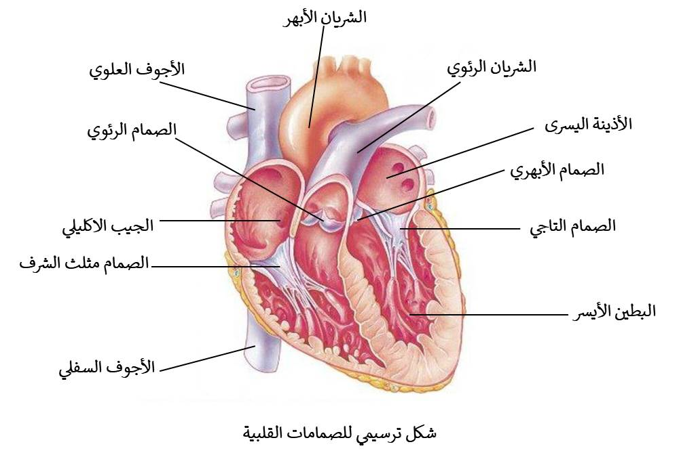
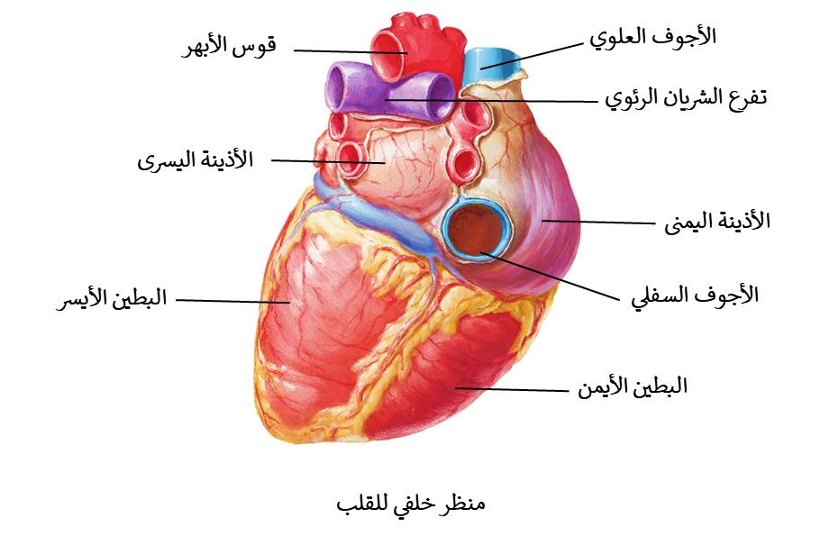
- الدسام الأبهري : بين البطين الأيسر والشريان الخاص به( الأبهر)

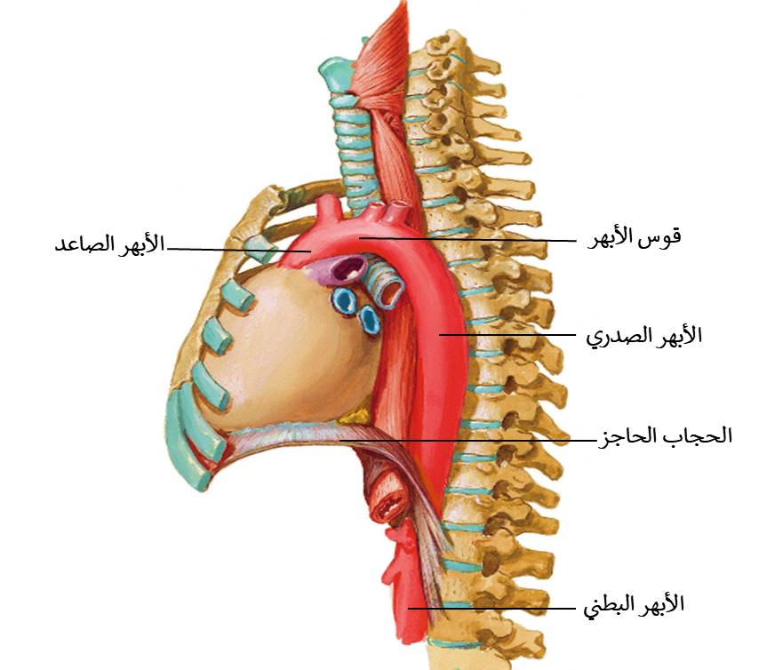
- يتألف الشريان الأبهر الذي يخرج من البطين الأيسر من 3 أقسام: الأبهر الصاعد، قوس الأبهر، الأبهر النازل
الأبهر الصاعد : وهو القسم الأول ويتفرع منه الشريان الإكليلي
قوس الأبهر : تمر أمام الرغامى وتعطي 3 شرايين كبيرة تغذي الجزء العلوي من الجسم ( الرأس والطرفين العلويين)
الأبهر النازل : يتجاوز الحجاب الحاجز ويقسم إلى أبهر صدري وأبهر بطني ،حيث يروي الأبهر الصدري كل الأعضاء الموجودة في الصدر ما عدا القلب، في حين يروي الأبهر البطني كل الأحشاء الموجودة في البطن ويتفرع في نهايته إلى شريانين حرقفيين أصليين

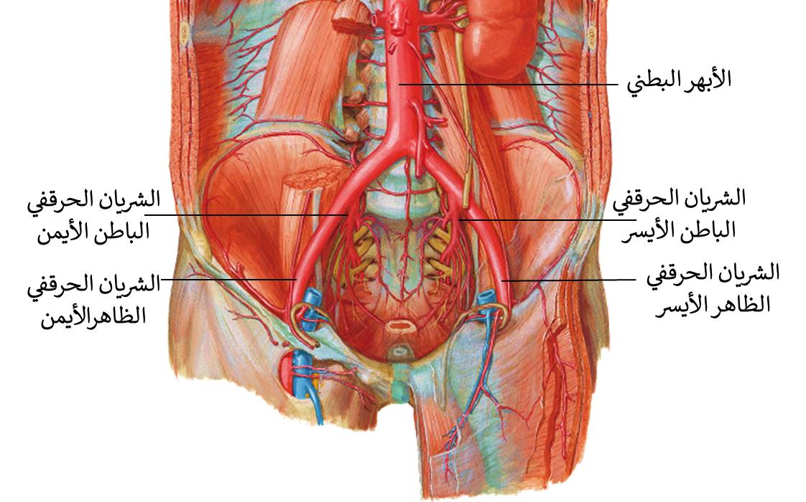

- يتفرع الأبهر البطني في نهايته إلى شريانين حرقفيين أصليين أيمن وأيسر حيث يتفرع كل منهما إلى شريان حرقفي باطن يروي الحوض، وشريان حرقفي ظاهر يروي الطرف السفلي

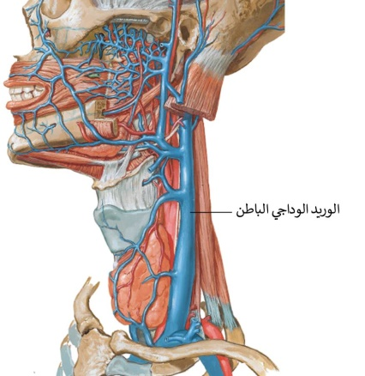
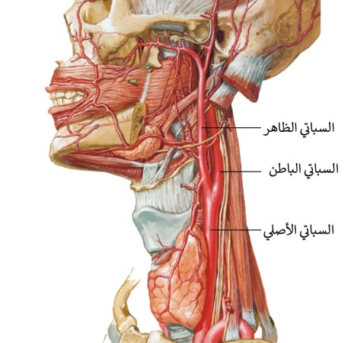
- الشريان الرئيسي المغذي للرأس والعنق يدعى الشريان السباتي الأصلي والذي ينقسم إلى شريانين هما الشريان السباتي الظاهر الذي يروي القحف الحشوي، والسباتي الباطن الذي يروي القحف العصبي، في حين يدعى الوريد الذي يعود بالدم من الرأس والعنق الوريد الوداجي الباطن

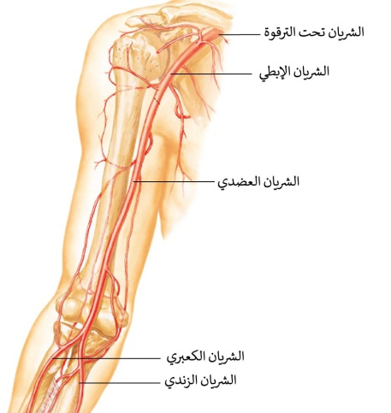
- الشريان الرئيسي المغذي للطرف العلوي يدعى الشريان تحت الترقوة والذي يستمر بالشريان الإبطي ثم الشريان العضدي الذي يتفرع في المرفق إلى شريانين كعبري في الوحشي وزندي في الأنسي

أما العود الوريدي للطرف العلوي فيوجد وريد عميق مجاور لكل شريان وله نفس الاسم بالإضافة إلى وجود دوران وريدي سطحي تحت الجلد مباشرة يستخدم في الإجراءات الطبية كسحب الدم واعطاء الأدوية الوريدية

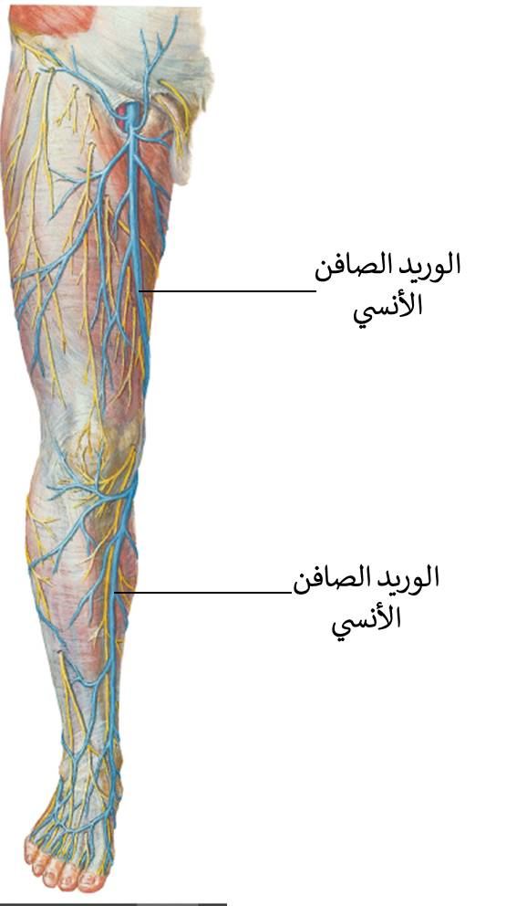
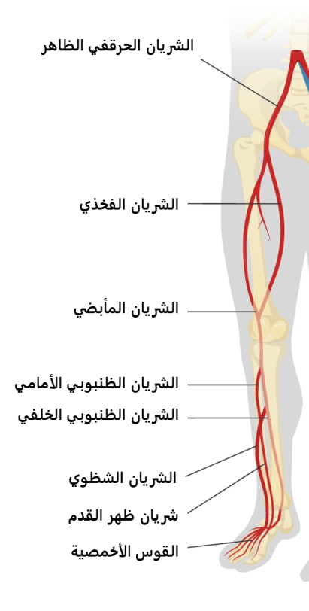
- الشريان الرئيسي المغذي للطرف السفلي يدعى الشريان الحرقفي الظاهر والذي يتمادى بالشريان الفخذي عند مرورخه المنطقة الإربية، ثم يتابع الشريان الفخذي بالشريان المأبضي والذي يتفرع إلى الشريانين الظنبوبيين الأمامي والخلفي، في حين يتفرع الشريان الشظوي من الشريان الظنبوبي الخلفي.
في الطرف العلوي كما الطرف السفلي له دوران وريدي عميق يرافق الشرايين بنفس الاسم ، بالإضافة إلى وجود دوران وريدي سطحي ، أهم وريد فيه هو الوريد الصافن الأنسي ( الكبير) الذي يستخدم كطعم في عملية المجازات الإكليلية (القلب المفتوح)

ثانياً: تشريح الجهاز التنفسي:
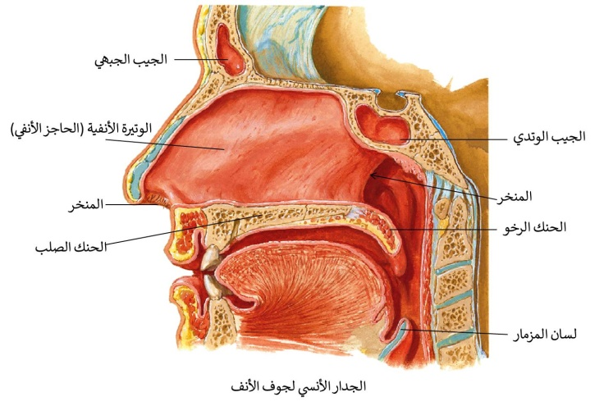
- يتألف الجهاز التنفسي من جزء ناقل وجزء تنفسي
يتالف الجزء الناقل من : الأنف ، والبلعوم، والحنجرة، والرغامى ، والقصبات
في حين ينحصر الجزء التنفسي بالرئتين
تعد عضلة الحجاب الحاجز جزءاً مهما من الجهاز التنفسي
- يقسم جوف الأنف إلى قسمين أيمن وأيسر بواسطة حاجز يدعى الحاجز الأنفي( الوتيرة الأنفي)
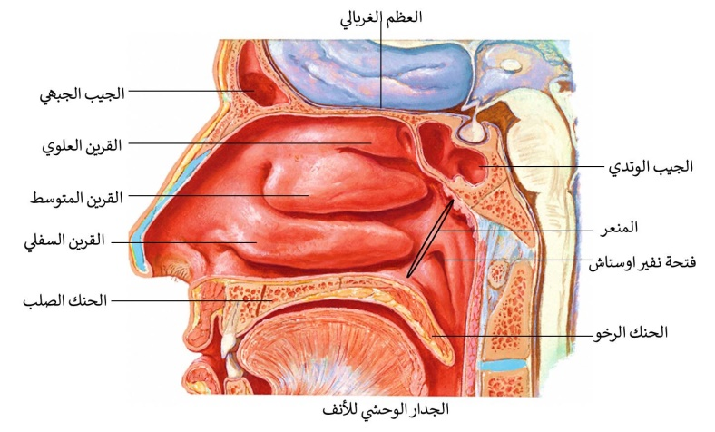
أما على الجدار الوحشي للأنف فتوجد القرينات الأنفية الثلاث في كل جانب ( علوي ومتوسط وسفلي) حيث ينفتح على هذا الجدار الجيوب الأنفية ( الوتدي والجبهي والفكي والغربالي) بالإضافة إلى القناة الدمعية
- البلعوم : وهو عضو مشترك بين السبيل الهضمي والتنفسي، ويقسم إلى بلعوم أنفي وبلعوم فموي وبلعوم حنجري
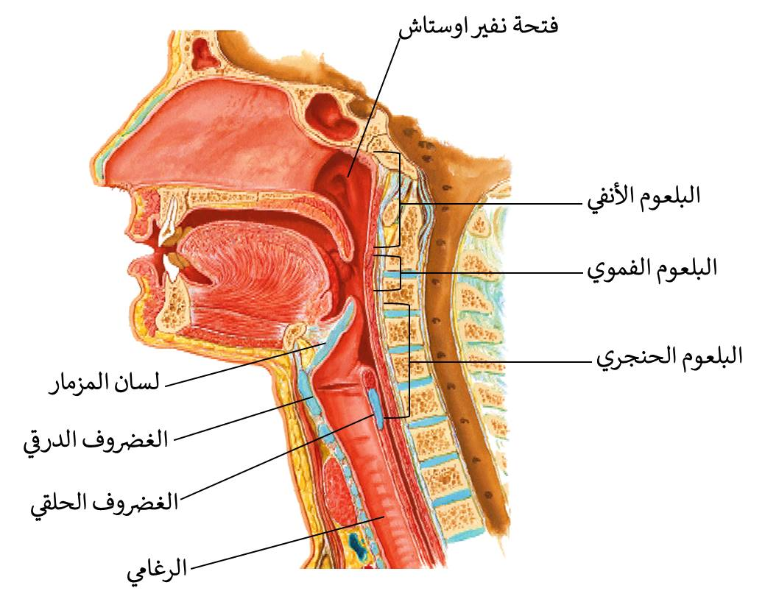
يتوضع ضمن البلعوم الأنفي فتحة نفير أوستاش ، أما البلعوم الفموي فهو يحوي اللوزة الحنكية.
يفصل بين البلعوم الأنفي والبلعوم الفموي الحنك الرخو، في حين يفصل بين البلعوم الفموي والبلعوم الحنجري الحافة العلوية للسان المزمار

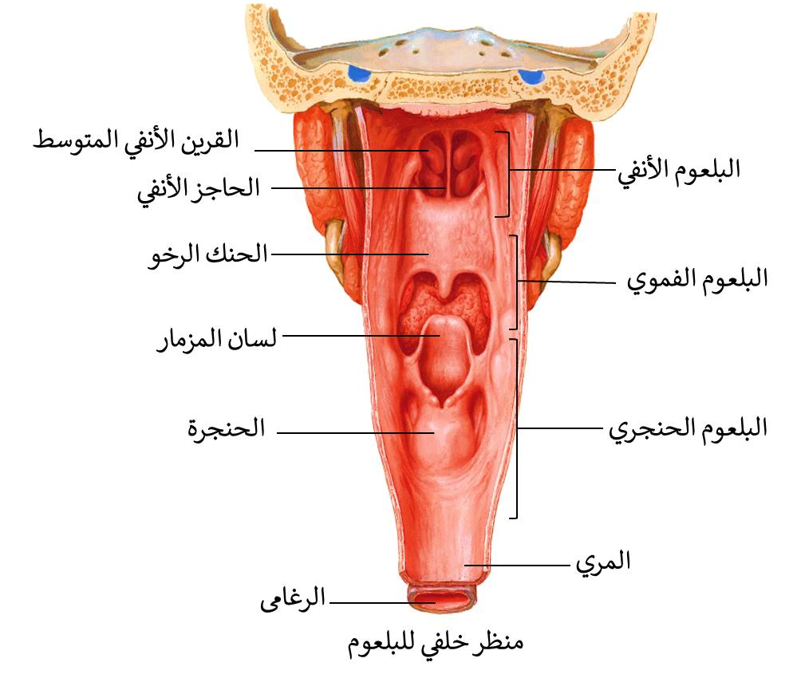
- الحنجرة : وهي عضو غضروفي عضلي يتكون من عدة غضاريف هي : الدرقي ، الحلقي، الطرجهالي، القريني، لسان المزمار، والغضروف الاسفيني الذي لا يتواجد دائما
الغضروف الدرقي يشكل الشامخة الحنجرية(تفاحة آدم)، أما الغضروف الحلقي فيكون عريض في الخلف وقليل العرض في الأمام، يتوضع الغضروف الطرجهالي فوق الجزء الخلفي للحلقي، ويتوضع الغضروف القريني فوق الغضروف الطرجهالي
يمتد الحبل الصوتي الحقيقي بين الغضروف الطرجهالي في الخلف والغضروف الدرقي في الأمام

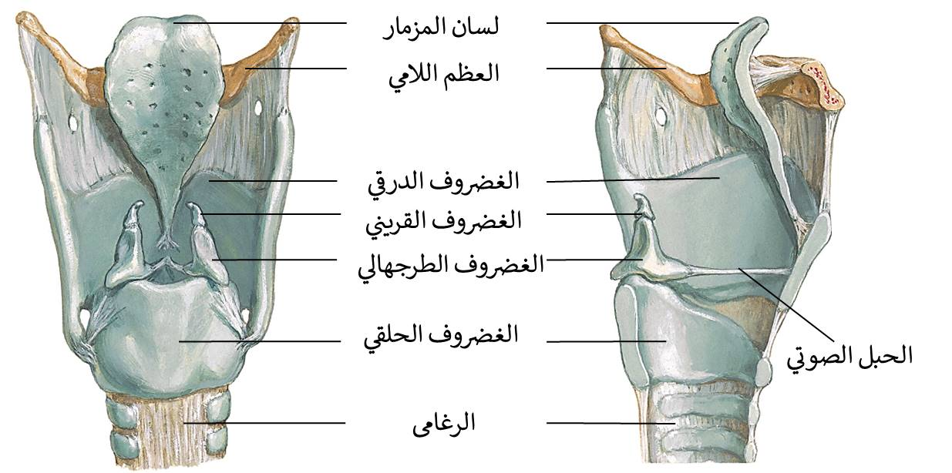

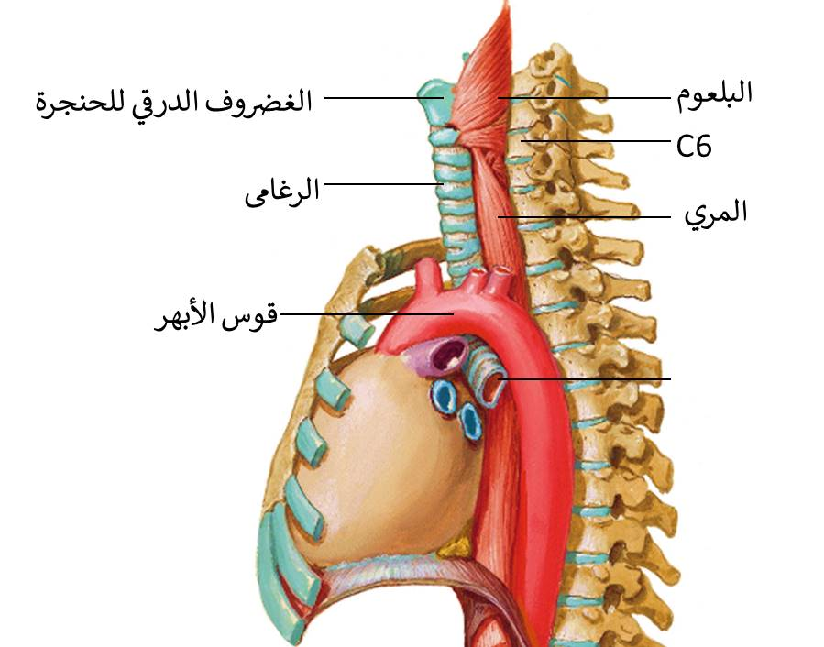
- الرغامى: وهي أنبوب غضروفي مكون من حلقات غضروفية غير مكتملة تتوضع أمام المري في العنق والمنصف تتفرع في نهايتها إلى قصبتين رئيسيتين يمنى ويسرى، تكون قوس الأبهر أمام الجزء السفلي من الرغامى

- القصبات: وهما قصبتين رئيسيتين يمنى ويسرى
تكون القصبة اليسرى أطول من اليمنى وذات توضع أفقي، في حين تكون اليمنى أقصر وذات توضع مائل أقرب للعمودي
- الرئتين : وهما عضوان اسفنجيان كبيران يتوضعان في الصدر: تدعى المسافة بينهما المنصف ويتوضع فيه كل الأعضاء الأخرى للصدر.
تتألف الرئة اليمنى من 3 فصوص (علوي، وسفلي، ومتوسط) في حين تتألف الرئة اليسرى من فصين (علوي وسفلي)
يوجد في الرئة اليسرى شق مائل، أما الرئة اليمنى تحوي شق مائل وشق أفقي
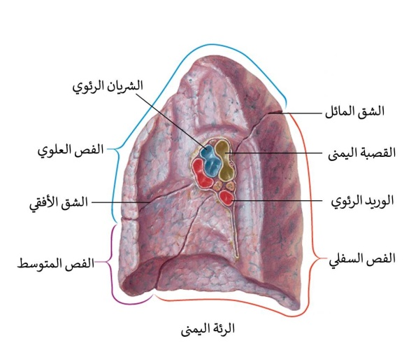
يوجد على الوجه الأنسي للرئة منطقة تدخل منها القصبة والأوعية تدعى سرة الرئة يمر ضمنها قصبة وشريان رئوي ووريدان رئويان
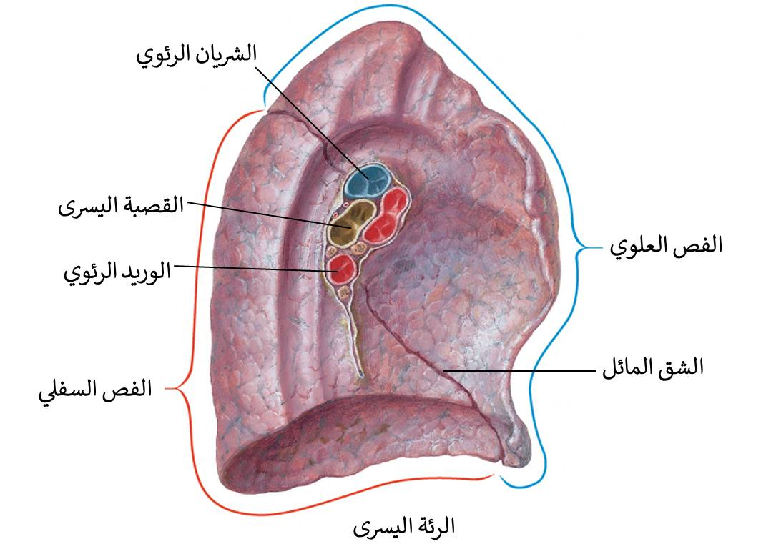
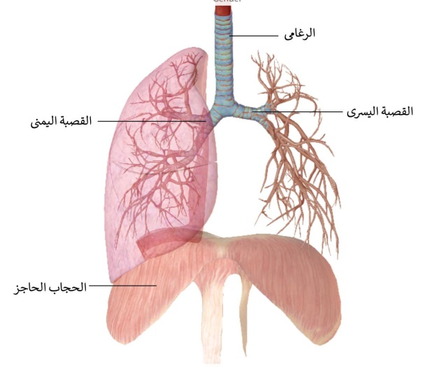
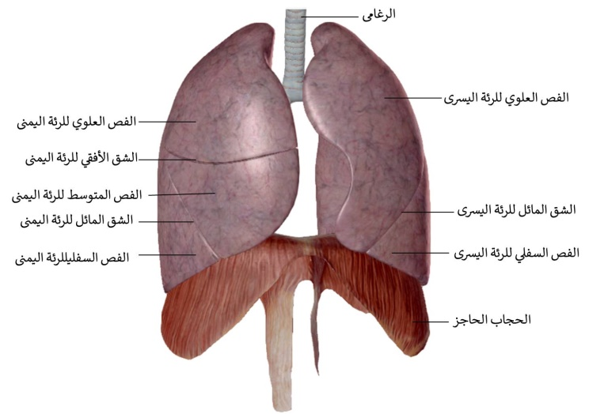
- الحجاب الحاجز : وهو عضلة كبيرة تفصل التجويف الصدري عن التجويف البطني، ترتكز عليه في الأعلى الرئتين، يكون على شكل قبة حيث تكون الألياف العضلية في الجزء المحيطي والجزء الوتري مركزي، لذلك فإن الحجاب الحاجز ينخفض عندما يتقلص، كما يحوي على 3 فتحات لكل من المري والأجوف السفلي والأبهر البطني
-انتهت الجلسة-

